Три года — очень интересный возраст. В этот период ребенок не только растет, но и изменяется. Он становится очень любознательным и самостоятельным, требует больше внимания со стороны взрослых. Это переломный момент, который можно рассматривать как итог развития ребенка от его рождения.  Познавательные навыки  1. Называть свое имя и фамилию.  2. Называть имена людей его ближайшего окружения.  3. Вспомнить, что он делал утром, днем, вечером;  4. Называть и отличать 2-3 дерева.  5. По опорным обобщающим словам находить предметы (покажи "обувь",  "мебель", посуду").  6. Различать времена года;  7. Знает 5-6 форм (круг, треугольник, овал, прямоугольник, квадрат,  многоугольник);  8. Начинает ориентироваться в пространстве (запоминает дорогу к магазину,  в парк, к бабушке, в сад).  9. Уметь быстро и правильно собирать пирамидку; складывать картинку из  4-х частей; собирать несложные игры-вкладыши; находить простые связи между предметами и явлениями.  10. Уметь находить в окружающей обстановке много предметов и один; выражать словами каких предметов больше или меньше; сравнивать 3-4 предмета по величине (ширине, высоте, длине).    11. Концентрировать внимание, т. Е выполнять задание, не отвлекаясь в течение 5 минут.  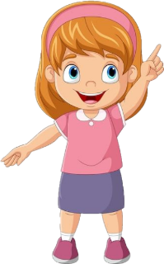 | Речевые навыки  Речь у ребёнка 3 лет претерпевает сильнейшие изменения. Дети уже  способны составлять сложные предложения, могут склонять слова по  падежам. Общение с окружающим миром обретает для них абсолютно новые  краски. А родителям карапуза этих лет нужно быть готовыми ко всем его  бесчисленным «почему?».    Среди основных речевых навыков можно выделить следующее:  -Ребёнок может назвать свое имя и фамилию, а также ответить на вопрос,  как зовут его родителей.  -В среднем словарный запас ребёнка 3-4 лет составляет около 1500 слов.  -Дети выражают свои мысли не звуками, как раньше, а словами!  -Уже может знать небольшие стишки, называет предметы, знакомые ему, обобщает их в группы.  -Отгадывает загадки;  -Уметь правильно отвечать на вопросы; согласовывать слова в роде, числе,  падеже;  -Рассказать по памяти о содержании картинки по наводящим вопросам.  -Правильно пользоваться предлогами в, на, за, под; употреблять предложение с однородными членами. | -Находить 3-4 отличия между предметами; удерживать в поле зрения 3-4  предмета; находить 2 предмета похожих друг на друга;  -Уметь запоминать 3-4 картинки, знать наизусть несколько четверостиший, повторить небольшую прочитанную сказку с помощью взрослого;    Тем не менее, три года – это не предел в развитии речи малыша.  Поэтому нужно как можно больше общаться со своим ребёнком (независимо от того, сколько ему лет). Дети этого возраста любят, когда им с выражением читают сказки и поют песни.  При этом важно чётко проговаривать все слоги и слова! Хорошо будет как можно чаще задавать своему ребёнку вопросы – это отлично развивает речевые навыки и ускоряет процесс обучения.  
Очень большое влияние на развитие речи имеет развитие мелкой моторики.  Различные пособия, в том числе сделанные своими руками, этому способствуют.  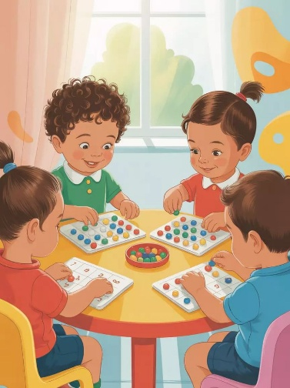  Бытовые навыки  Дети 3-4 лет могут удивить своей независимостью и самостоятельностью. Они больше не нуждаются в постоянной опеке и помощи!  Бытовые навыки в этом возрасте уже достаточно развиты, все необходимые гигиенические и другие повседневны процедуры малыш вполне может выполнить самостоятельно:  -Одевается/раздеватья и аккуратно складывать одежду самостоятельно , с небольшой помощью взрослого;  -Застегивает несколько пуговиц; завязывает (связывает) шнурки;  -Выполняет поручения из двух-трех действий (отнеси, поставь, принеси);  -Может вымыть руки с мылом, умыться, вытереться полотенцем;  -Замечает беспорядок в своей одежде;  -Пользуется носовым платком;  -Вытирает ноги при входе в квартиру;  -Регулирует свои физиологические потребности;  -Ест аккуратно; держит ложку за конец ручки; пользуется салфеткой;  -Говорит "спасибо", здоровается, прощается. | Знать и уметь как можно больше – вот главная задача ребёнка на этом этапе!  А родитель – главный союзник в этом деле.  Все, что должен уметь ребенок в 3 года в плане бытовых навыков, прививается исключительно близкими людьми. Невыполнение тех или иных критериев не является несоответствием возрасту или отставанием в развитии.  Если ребенок в этом возрасте может не все, не стоит расстраиваться и считать, что ребенок отстает в развитии. Каждый ребенок развивается "по своему". И возможно нужно уделить ему немножко больше времени, чем обычно.  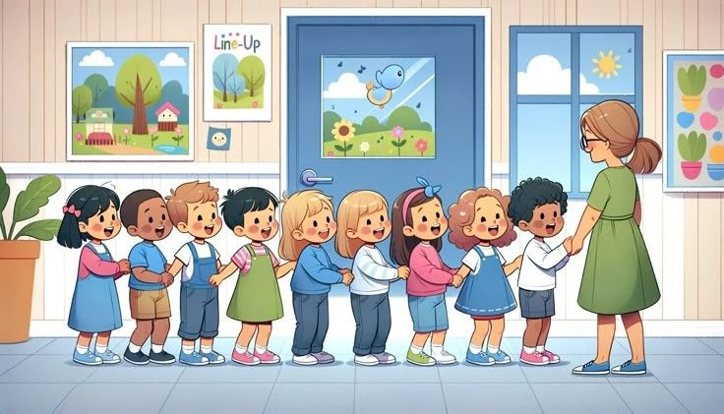  Желаем Вам приятного общения  с Вашим ребенком! | Муниципальное бюджетное  дошкольное образовательное учреждение  д\с №80 «Берёзка»  «Что должен уметь и знать ваш ребенок в 3-4 года»  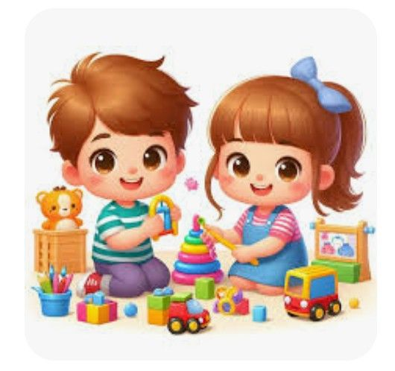  Воспитатели: Бедрик М.В,  Иноземцева Ю.А

